С 17.01 2022 по 28.01.2022 в Пролетарской школе-интернате прошла декада гражданско-патриотического воспитания
«Минувших лет святая память …»
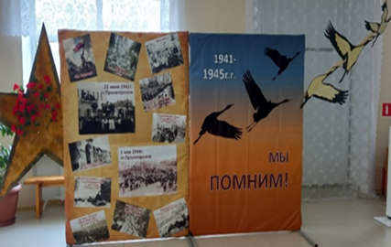
Сегодня для России нет более важной идеи, чем патриотизм. Для того, чтобы стать патриотом, не обязательно быть героем, достаточно любить свою Родину такой, какая она есть. Патриотизм – это, прежде всего, состояние духа, души. Дети растут, и приходит время, когда они спрашивают о семейных традициях родителей, дедушек и бабушек, размышляя над прошлым своей Родины. Это хорошие уроки мужества для подрастающего поколения. Патриотическое воспитание молодежи определяется как одно из приоритетных в современной молодежной политике. В ГКОУ РО Пролетарской школе-интернате уделяется большое внимание гражданско-патриотическому и духовно-нравственному воспитанию подрастающего поколения, а также истории памятных дат России. В школе-интернате сложилась своя система патриотического воспитания детей, которая включает различные направления для формирования у ребят чувства патриотизма.
В формирование духовно-нравственной гражданской личности огромный вклад вносит современная школа. Сегодняшнему школьнику, как гражданину России, важно знать историю своей страны, края, духовные истоки и традиции, чтобы понимать происходящие в ней сегодня события. Системе образования принадлежит ведущая роль в патриотическом становлении подрастающего поколения. Основной вопрос, который стоит в настоящее время перед педагогическими коллективами — это сохранение духовных традиций России, своего родного края с фиксацией в сознании ребенка таких понятий как Родина, Отечество, Отчизна, Родной край, Гражданин, Патриот, Герой, Ветеран войны и труда.
В период с 17.01 2022 по 28.01.2022 в ГКОУ РО Пролетарской школе-интернате прошла декада гражданско- патриотического воспитания «Минувших лет святая память …»
Цель: развитие системы патриотического воспитания обучающихся, направленной на формирование чувства национальной гордости, гражданского достоинства, любви к Отечеству и своему народу. Получение знаний о России, о своей малой родине. Формирование патриотических чувств и сознания на основе исторических ценностей России, сохранение и развитие гордости за свою страну, свой край.
Воспитание патриотизма сегодня одна из приоритетных задач в деле обеспечения национальной и духовной безопасности страны. Патриотическое воспитание в школе-интернате — это систематическая и целенаправленная деятельность педагогического коллектива по формированию у подрастающего поколения патриотического сознания, чувства верности своему Отечеству, готовности к выполнению гражданского долга. Проводятся мероприятия, посвященные памятным датам отечественной истории, выставки, конкурсы, беседы. Целью этих мероприятий является раскрытие обучающимся смысла понятия «любовь к Родине», воспитание у юных граждан чувств уважения и любви к Отечеству. Понимание сущности и значения государственных символов страны, уважительное отношение к ним формируется у детей на уроках истории, в процессе внеклассной работы, организации Уроков Мужества.
Организованная и проведённая в январе 2022 года декада гражданско- патриотического воспитания «Минувших лет святая память» … – это напоминание всем нам , не только ребятам о героизме и мужестве советских людей, которые волею судьбы стали жертвами чьей - то злой воли и судьбы, отдали свою жизнь за Родину. Эта декада посвящена памятным датам: 20 января 1943 года освобождение города Пролетарска и Пролетарского района от фашистских захватчиков; 27 января является Днём воинской славы России — День полного освобождения советскими войсками города Ленинграда от блокады его немецко-фашистскими войсками (1944 год). История знает немало примеров героической обороны крепостей, но легенды седой старины и трагические страницы не столь далекого прошлого бледнеют перед несравненной эпопеей человеческого мужества, стойкости и самоотверженного патриотизма, какой была 900-дневная оборона осажденного Ленинграда. Блокада длилась с 8 сентября 1941 года по 27 января 1944 года.
27 января 1945 года – день памяти жертв Холокоста.
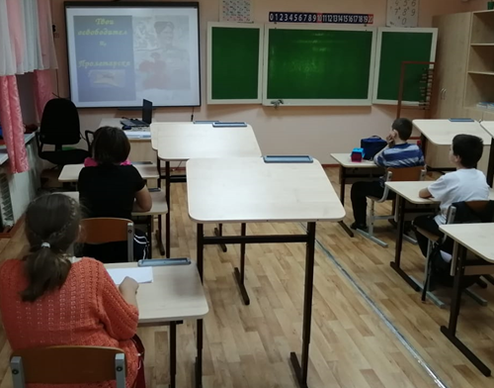
17 января 2022 года декада началась с внеклассного мероприятия, проведенного воспитателями 1-4 классов «Вечная Слава героям, павшим в боях за освобождение города Пролетарска». Ребята, просмотрев познавательную презентацию об освобождении города Пролетарска, сами стали рассказывать о героях своих семей, которые тоже воевали на фронтах второй мировой войны. Малыши с интересом слушали занятие, прониклись историей освобождения города. Почтили минутой молчания память погибших в боях за освобождение нашего города и района. В начальной школе классные руководители также провели интересные, познавательные классные часы и уроки мужества «Помним, гордимся и чтим», «Невинные жертвы Пролетарского района». Педагоги провели отличные мероприятия, которые имеют огромное нравственное и воспитательное значение для обучающихся.
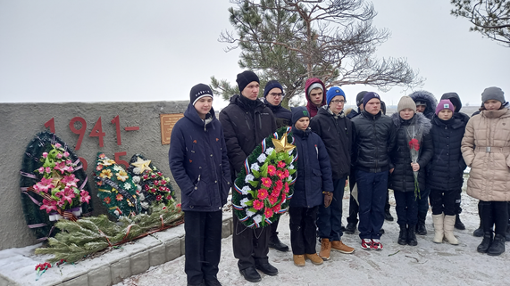
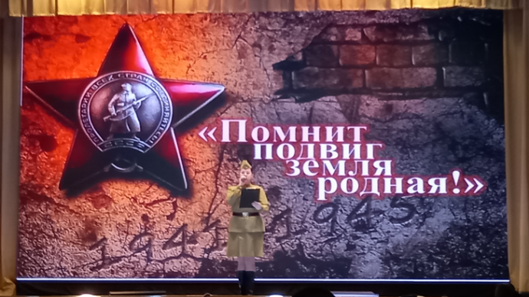
20 января 2022 года учащиеся ГКОУ РО Пролетарской школы- интерната старших классов возложили венки и цветы к мемориальному комплексу в центре города и к памятнику «Колокольчик». Во время мероприятия Войнова Ирина Павловна рассказала историю этого памятного места, и проникновенно прочла стихотворение нашего поэта В. Цыганенко. Как внимательно слушали его ребята. В этот день учащиеся 8- 9 классов также посетили концерт в районном доме культуры, посвященный освобождению города Пролетарска «Помнит подвиг земля родная».
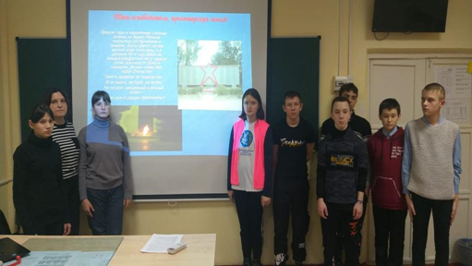
Воспитатель 5,6 класса Войнова Ирина Павловна подготовила и провела интересное познавательное занятие «Страницы истории освобождения города Пролетарска». На занятии обучающиеся познакомились с историей освобождения нашего города от фашистских захватчиков, узнали имена освободителей нашего района. Минутой молчания почтили память защитников нашего края.
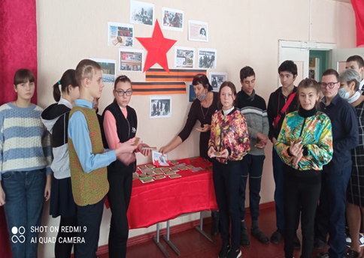
19 января 2022 года педагогом дополнительного образования Рубайло Татьяной Александровной проведен мастер-класс «Цветы памяти – красные гвоздики», на котором ребята разных классов своими руками сделали великолепные красные гвоздики, которые были возложены к мемориалу памяти «Колокольчик». 20 января участница кружка ДПИ «Роднички» Колмакова Алена для учащихся 7-х классов приготовила познавательную презентацию и виртуальную экскурсию по памятным местам Пролетарского района. С каким интересом ее слушали ребята, ведь не каждый день занятия проводят ровесники наших ребят, это очень ценно для каждого подростка, чтобы сохранить память о событиях военной истории. 27 января Татьяна Александровна провела тематическое мероприятие «Блокада: Нам жить и помнить» для обучающихся 5-7 классов. В рамках данного мероприятия была проведена акция «Блокадный хлеб». Ребята заранее приготовили карточки- листовки, черный хлеб. Ребята вышли на улицу, привлекая горожан к участию в акции. Педагогом была оформлена выставка поделок и фото «Война – это страшно»
27 января мы отмечаем памятную для всей страны дату – День снятия блокады города Ленинграда. Традиционно в эти дни в библиотеках проходят мероприятия для школьников. Как рассказать современным детям о тех днях? Найти слова, чтобы поняли, чтобы отозвалось сердце? Библиотекарь школьной библиотеки Воловая Е.Г. организовала выставку книг и провела обзор литературы: «Детство, опаленное войной». Совместно с библиотекарем был проведен библиотечный час «Они стояли насмерть с Родиной в одном строю», посвященный освобождению нашего города. Во время библиотечного часа ребята продолжили знакомство с новой книгой, поступившей в школьную библиотеку «Ратная доблесть Ростовской области». На занятии библиотекарь рассказала историю освобождения нашего города и снятия блокады Ленинграда. В библиотеке Ф№ 12 библиотекарем Кравцовой Л. проведено мероприятие для учащихся 5- 6 классов «Мы Ленинградцы» на котором рассказано о блокаде и подвиге ленинградцев. Ребята познакомились с тематической выставкой книг, повещённой событиям военной истории нашего города и снятию блокады Ленинграда. Библиотекарь всем присутствующим раздала памятки «Блокада Ленинграда» В конце мероприятия школьники сделали вывод, что подвиг детей блокадного Ленинграда учит мужеству, стойкости и безграничной любви к Родине. Мероприятия были такими искренними, задевающим душу.
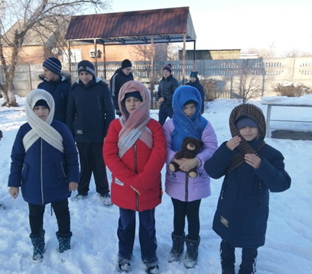
В практике нашего образовательного учреждения хорошо работает методический прием взаимодействия разных классов, воспитательских групп, когда сотрудничают обучающиеся старшей, средней и начальной ступени, именно при совместной работе, обмене опытом, передаются знания и воспитание идет на меж классном и общешкольном уровне. 26 января 2022 года воспитатели 1, 3 и 7 классов Фрай Галина Борисовна и Куцева Людмила Владимировна, Петрунько Людмила Ивановна провели интересное, познавательное внеклассное занятие, с элементами театрализации «Один день жизни детей блокадного Ленинграда». Здесь все было по-настоящему: одежда ребят, черный блокадный хлеб. Педагоги старались максимально точно изобразить один день ребенка из Блокадного Ленинграда. Как же трогательно малыши исполняли отведенную им роль. В рамках данного мероприятия педагоги приняли участие во всероссийской акции «Блокадный хлеб», которая стартовала в Ростовской области с 10 по 28 января 2022 года. Акция «Блокадный хлеб» призвана напомнить о беспрецедентном для 20 века преступлении фашистов, направленном на уничтожение голодом мирных жителей Ленинграда, а также о мужестве жителей города. Символом акции памяти является кусочек черного хлеба весом 125 г - именно такая минимальная норма выдачи хлеба на человека в день была установлена во время блокады Ленинграда. Немного истории:
Ситуация в блокадном городе с продовольствием
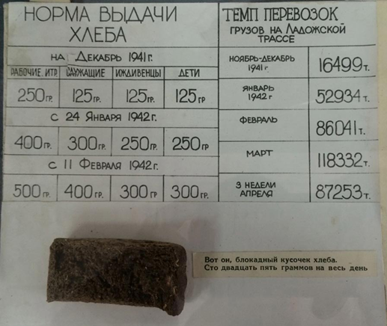
До войны мегаполис Ленинград снабжался что называется «с колес», больших запасов продовольствия город не имел. Поэтому блокада грозила страшной трагедией – голодом. Ещё 2 сентября пришлось усилить режим экономии продуктов питания. С 20 ноября 1941 года были установлены самые низкие нормы выдачи хлеба по карточкам: рабочим и инженерно-техническим работникам – 250 г, служащим, иждивенцам и детям – 125 г. Бойцам частей первой линии и морякам – 500 г. Началась массовая гибель населения. В декабре умерло 53 тыс. человек, в январе 1942 года – около 100 тыс., в феврале – более 100 тыс. В городе, несмотря на блокаду, продолжалась культурная, интеллектуальная жизнь, работали театры и кинотеатры, ученики и артисты давали концерты. В блокаде оказалось около 3 миллионов человек. 872 дня, почти два с половиной года, ленинградцы мужественно выносили все страдания, выпавшие на их долю. По плану Гитлера, города не должно было быть на карте мира. Враги надеялись, что жестокие лишения убьют в жителях все человеческое и они, в конце концов, сдадут Ленинград. Но гитлеровцы просчитались. Ни жестокие бомбардировки с воздуха, ни артиллерийские обстрелы, ни постоянная угроза смерти от голода не сломили железной воли и патриотического духа ленинградцев.
Подвиг Ленинграда приобрел еще одну грань – духовную. Ленинградцы в своем абсолютном большинстве проявили величайшую духовную, нравственную силу, которая в конечном итоге позволила выдержать блокаду, выстоять и победить. Героическая оборона Ленинграда, бессмертный подвиг ленинградцев в блокадные дни вошли в историю освобождения Отечества. Духовно-нравственное наследие города-героя, его жителей остается нашим самым дорогим достоянием. Для всех ныне живущих и для всех последующих поколений блокада Ленинграда навсегда останется одной из самых героических страниц истории Великой Отечественной войны, она всегда будет олицетворением несокрушимой силы духа и воли к победе.
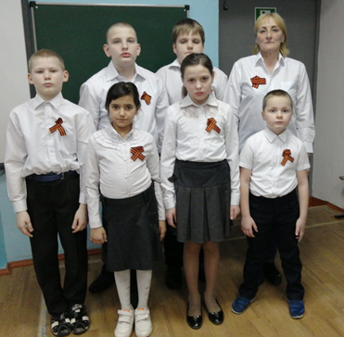
Во время мероприятия ребята узнали о том, как маленькие ленинградцы в блокадном городе сражались с голодом, холодом, смертью, как с первых дней войны старались помочь взрослым: вставали за станки вместо ушедших на фронт родителей, строили оборонительные укрепления, ухаживали за ранеными. Более пяти тысяч ленинградских подростков за мужество и героизм, проявленные в дни блокады были награждены медалями за оборону Ленинграда. А между тем, ребята сами словно погрузились в те страшные блокадные дни. Слезы в их глазах, выражение глубокой скорби и печали на лицах. После рассказа о самых героических страницах войны — обороне и снятии блокады Ленинграда, о героизме жителей блокадного города, учащиеся наглядно увидели 125 блокадных грамм хлеба, которые на протяжении многих дней оставались для многих единственным источником жизни и единственной надеждой. А хлеб и впрямь лежал в тот день в детских ладошках. Сто двадцать пять граммов святого блокадного хлеба… Минутой молчания учащиеся почтили память погибших блокадников. Затем желающие получили кусочки черного «блокадного» хлеба, как напоминание о стойкости жителей города. 27 января 2022 года мы отмечаем День полного освобождения Ленинграда от фашистской блокады. Ровно 78 лет назад в январе 1944 года Ленинград отпраздновал свою Победу. Победу тех, кто сражался с врагом, чтобы отстоять родной город, кто пережил все тяготы жесточайшей блокады, кто жил и боролся, несмотря на холод и голод, бомбежки и артобстрелы. Каждый ребёнок сделал вывод о том, что война – самое страшное и жестокое слово. В конце мероприятия учащиеся 3 класса исполнили любимую песню наших солдат «Катюша». Как же старательно исполняли ребята песню. Молодцы! Мероприятие никого не оставило равнодушным.
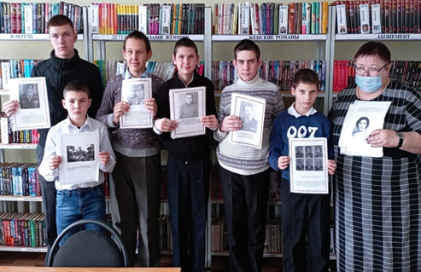
Мы всегда должны помним о том, какой ценой была завоёвана великая победа над фашизмом. Молодое поколение никогда не должно забывать то тяжёлое время, когда их деды и прадеды воевали за мирное небо над головой, гордиться их подвигом. Именно такие мероприятия, уроки мужества духовно и нравственно развивают личность школьников, формируют нашу гражданскую идентичность и патриотизм. В 7«А», 7«Б» классах классные руководители Габрелян Светлана Ивановна и Ермакова Надежда Григорьевна также провели уроки мужества, классные часы, посвященные памятным датам истории нашего района, освобождению города и снятию блокады Ленинграда. «Они сражались за Родину», «Подвиг Ленинграда» ребята посмотрели презентацию, сами прочли информацию о наших земляках. На мероприятиях учащиеся познакомились с историей жизни наших героев - участников Великой Отечественной войны. Все мероприятия имеют огромное воспитательное значение для обучающихся. Очень интересный познавательный классный час, проведен классным руководителем 8 класса Пилюшенко Натальей Николаевной, он всех ребят и присутствующих педагогов тронул до глубины души, до слез. Все классные часы проведены на высоком уровне. Спасибо за память о павших в Великой Отечественной войне, сложивших головы на нашей земле, чтобы мы жили сегодня.
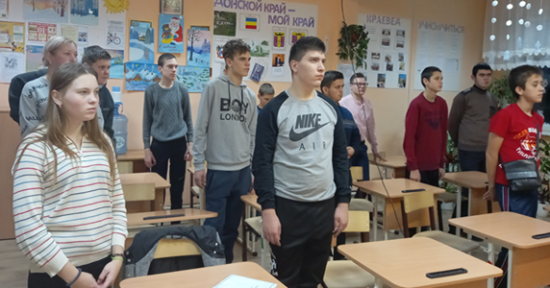
В рамках декады гражданско- патриотического воспитания «Минувших лет святая память …» в старших классах воспитателями Бартеневой Наталией Владимировной, Стрельцовой Фатимой Магомедовной, Куцевой Людмилой Владимировной проведен цикл бесед и внеклассных мероприятий «Навеки в памяти народной», посвященных освобождению города Пролетарска от фашистских захватчиков и памятной дате – 27 января День полного освобождения Ленинграда от фашистской блокады. Серостью пепла и горечью материнских слёз окатила Советский союз война, задев своим мрачным крылом каждый дом, каждую семью. Мужество и героизм народов, объединившихся перед лицом общего врага, вызывает гордость и уважение. В ходе мероприятий присутствующие почтили минутой молчания память ленинградцев, героев, освобождавших наш город, не пришедших с войны. На занятиях учащиеся читали стихотворения о войне и подвиге мирных жителей Ленинграда, воспоминания детей войны, в которых они вспоминали как проходило освобождение нашего города советской армией. Педагоги ещё раз напомнили о том, какое страшное время пережила наша страна в 1941 – 1945 годах.
В рамках декады патриотического воспитания педагогами школы- интерната проведены различные мероприятия, направленные на развитие духовно- нравственного сознания обучающихся. Многое изменилось: формы и методы работы, но неизменным остается воспитание патриотического духа, гражданственности и духовности, нравственности у подрастающего поколения. Мы чтим память героев, отдавших свою жизнь за Родину, ставим одну из приоритетных задач воспитательной работы Пролетарской школы-интерната – необходимость целенаправленной работы по духовно-нравственному и патриотическому воспитанию.
В Пролетарской школе-интернате формирование патриотических качеств личности воспитывается системно, глубоко и искренне. Из вышеизложенного видно, что приоритетным направлением воспитания подрастающего поколения, безусловно, является воспитание человека-патриота своей страны, человека-гражданина с чёткой жизненной позицией. Патриотические чувства не возникают сами по себе. Это результат длительного, целенаправленного воздействия на человека с самого детства. Спасибо всем педагогам за участие и память о великом подвиге нашего народа. Статью хочу закончить стихотворением, которое на мой взгляд, является символом стойкости, мужества и силы духа жителей Ленинграда.
Нам победить фашистов было важно,
И духом становились мы сильней.
Мы ели лед и кожаную обувь,
Варили из обоев горький суп,
На санках из Невы возили воду,
И согревались лишь дыханьем губ.
Но мы работали и днем, и ночью,
Держали фронт, стреляли по врагу.
Сто двадцать пять давали граммов хлеба
Больным и детям на блокадный день.
Нет. Не забыть тех страшных дней блокады.
Их было Восемьсот семьдесят два.

Сергей Чекмарев

Информация подготовлена руководителем творческой группы
«МЫ ЭТОЙ ПАМЯТИ ВЕРНЫ»
Куцева Л,В. 30.01.2022

Фото с мероприятий

